课题 | 三下 Unit4 Have fun after school (Story time)
年级 | 三年级 | 执教人 | 金坛区段玉裁实验小学 刘芸
教材 分析 | What：三下 Unit4 Have fun after school 属于“人与自我”主题范畴，涉及“学校、课程，学校生活与个人感受”和“身边的事物与环境”两个子主题。以“我”为视角，学生在课后活动的情境中寻找和创造乐趣，学习如何描述人和物品的位置，培养合理规划课后时间、丰富课余生活的能力。Story time 板块讲述美术社团的学生们课后在校园里写生的故事，通过寻找蝴蝶这个小插曲，引导学生学习描述位置的词汇和句型。  Why：本语篇展示了同学们欢乐的课余生活。通过寻找蝴蝶，学生学习如何准确地询问和描述位置。故事中的互动和欢声笑语体现了课后活动的乐趣，鼓励学生走向户外，积极参与集体活动。在教学过程中，紧扣“How to have fun ?”，帮助学生学会在生活中学会发现乐趣，享受乐趣。并学会在享受乐趣的过程中注意安全，保护好自己的人身安全。  How: 本语篇重复出现关于描述位置的核心语言， 如：“Where’s the butterfly?” “It’s by the tree/behind you/on the duck.”等，有助于学生理解和记忆有关位置的表达。学生通过角色扮演和画图活动，在实际情境中应用所学知识，更好地操练单元核心语言并深入理解主题意义。故事情节简单明了，语言生动有趣，符合小学生的认知水平和心理特点，使学习过程愉快又富有成效。
课时 学情 分析 | 已有基础：从主题上来看，学生在三下1-4单元都是围绕school这个大情境展开的，但是具体的主题意义是不相关的，知识点之间的关联也不大。从语言知识方面来看，句型Where is... ? It’s... 在平时课堂用语、 练习中也没有出现过。  兴趣点：学生对于故事时间的场景内容非常感兴趣，且乐于朗读、表演、分享。  难点：The student from the Art Club draw pictures in the school. Let’s draw some pictures of our school. A picture of you and the butterfly!等句子比较长，学生读起来也比较困难；梳理人物与事件的匹配关 系，理解故事，流畅表演故事在第二课时有一定困难。
课时 教学 目标 | 通过本节课的学习，学生能够：  - 在看、听、读、说的活动中获取、梳理蝴蝶的位置，学习如何准确地描述位  置。  - 通过分角色表演操练并掌握本单元核心语言，将所学知识应用于实际情境中。  - 思考并讨论如何丰富课余生活，加深对单元主题的理解。  核心语言：  over,student,nice,of,garden,by,beautiful,behind,duck  Where’s the butterfly?  It’s by the tree/behind you/on the duck.

重难 点 | 1. 正确流利朗读The student from the Art Club draw pictures in the school. Let’s draw some pictures of our school. A picture of you and the butterfly!以及课文对话；  2. 感受并理解学生课后活动中fun，理解故事，进行蝴蝶位置的正确描述，流畅地表演故事；  3. 基于文本内容推断信息，探究主题意义，进一步思考本单元 Big question。
课前 准备 | 1. 学生能够对第一课时 Cartoon Time 的内容进行回顾，进行语言的输出和表达。  2. 完成课前学习单。
整体 思路 |  |  |  |   1. Let's sing.  2. Let's think and say.  3. Let's review  在While-reading，在文本的学习中，紧扣Big question：How to have fun after class？ 通过when,who,what,why的引导来带着学生理解文本，并关注核心语言：Where’s ...? It’s...,，并结合上一课时所习得的方位介词，引导学生在情境中进行语言的理解和输出。
  Step 1
  Pre-reading
  在Pre-reading环节，通过儿歌激发学生 学习兴趣，并在表演 中情景再现 Cartoon Time 相关内容，通过语段的输出来引导学生进行复习，再次聚焦本单元的Big question：How to have fun after class？
  1. Listen，read and answer.
  2. Listen and find
  3. Check and learn.
  4. Let's act and say.
  5. Think and answer.
  6. Listen,read and find.
  7. Let’s act.
  8. Let’s talk.
  - Think and say.
  - 回顾课堂活动，总结how to have fun
  在Post-reading环节，结合当下的热门话题：课间十五分钟，引导学生结合生活实际，来进一步输出How to have fun
  - 学生结合自己的课间活动，说说how to have fun
  【Must do】
  (1) Read Story time correctly and loudly.
  (2) Finish the work sheet.
  【Choose to do】
  Try to know more and more funny activities after class.
整体 思路
  Step 2
  While-reading
整体 思路
  Step 3
  Post-reading
整体 思路
  Step 4
  Homework

教学 过程 | 教师活动 | 学生活动 | 设计意图
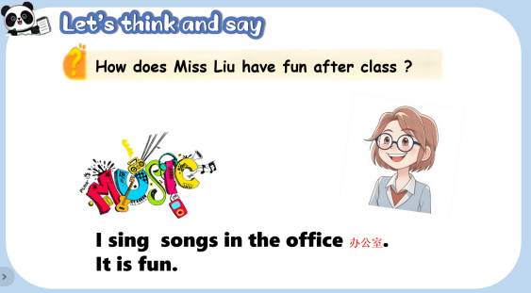  Step 1 Pre-rea ding | 1. Let's sing  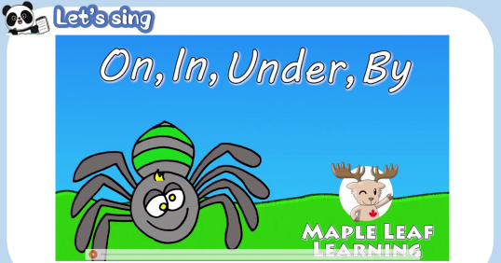  2. Let's think and say  How does Miss Liu have fun after class ?  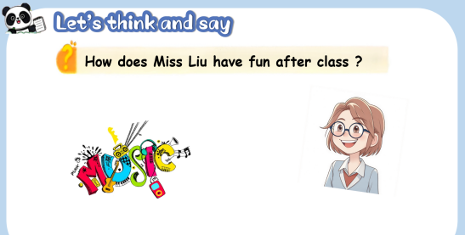  3. Let's review  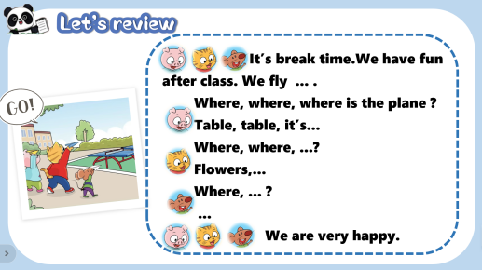  How does Bobby and his friends have fun after class ? | 1.sing a song  Students sing the song：  On，in，under，by  On，in，under，by  On，in，under，by  Where is the spider？  2. Think and say  Students try to think and say  3.Review Cartoon time  It’s break time.We have fun after class. We fly ...  Where, where, where is the plane ?  Table, table, it’s...  Where, where, ...?  Flowers,...  Where, ... ?  ...  We are very happy. | 感知与注意：课前通过唱儿歌，来引导学生在轻松的旋律中复习上节课所学的介词on，in ，under，by。为本节课的语言输出作好铺垫。  在Think and say环节，从教师自身出发，紧扣本单元的Big question：How to have fun ？串联本节课的主线，  然后过渡到cartoon time 板块的复习，How do Bobby and his friends have fun after class ？足够的语言输入，才能保证接下来的语言输出。在复习cartoon time板块后，过渡到story time板块的学习。
Step 2 | 1. Let's read and answer | 1. Read and answer | 获取与梳理：通过Big question：How do
While-readi |  |  | the students have

ng |  | 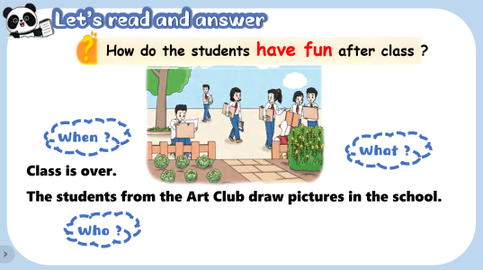  - Let's listen and find  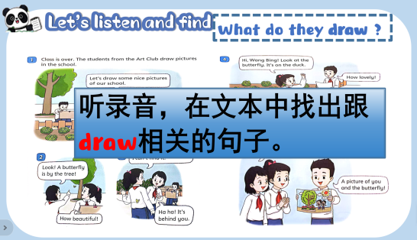  3. Let's check and learn  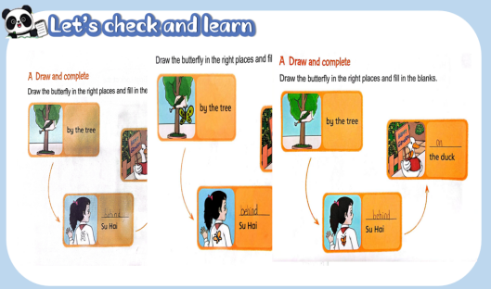  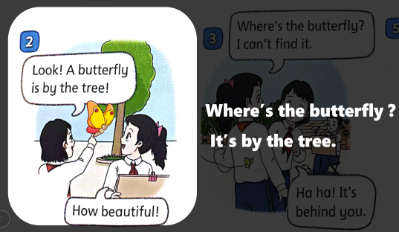  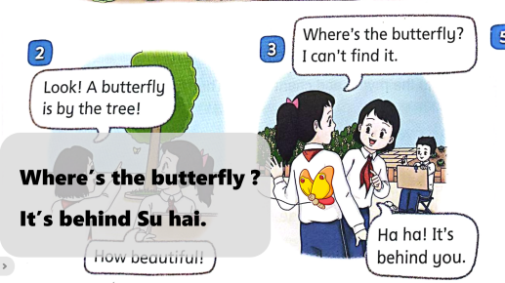  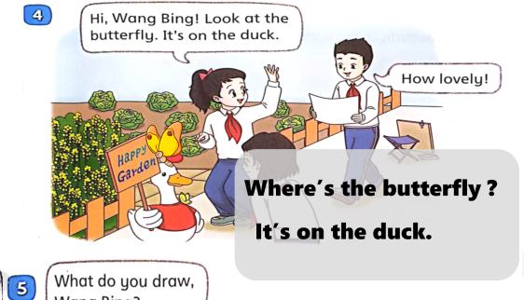  4. Let's act and say.  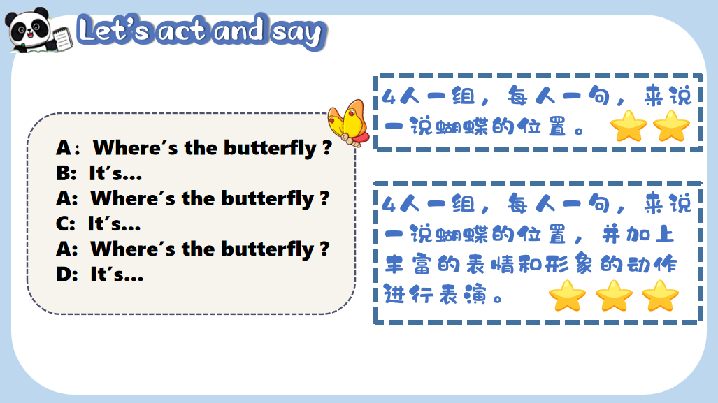  5.Let's think and answer  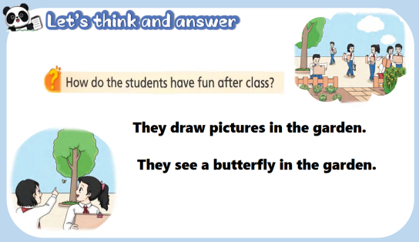  5. Let's listen read and find.  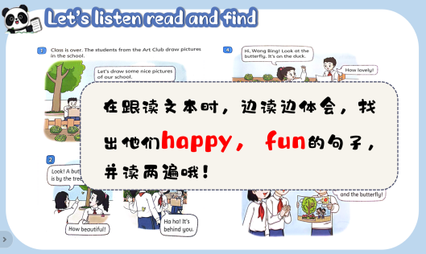  在跟读文本时，边读边找出能够体现他们happy，fun的句子。  6.Let's act  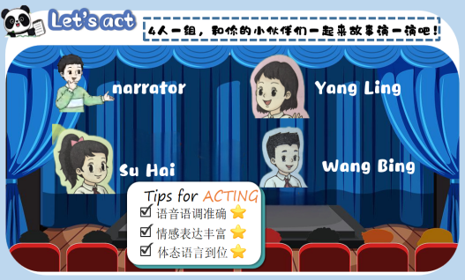  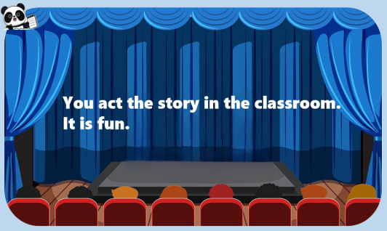  - Let's talk  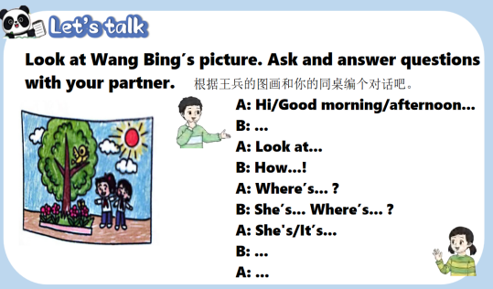  Look at Wang Bing’s picture. Ask and answer questions with your partner. 根据王兵的图画和你桌编个对话吧。 | When：Class is over.  Who: the students from the Art Club  What: draw pictures in the school  2.Listen and find  Let's draw some nice pictures of our school.  Great! I want to draw some pictures of our school.  What do you draw , Wang Bing ?  A picture of you and the butterfly!  3. Check and learn（课前预习单）  在检查作业单的同时，学习句型：Where’s... ? It’s ...  结合文本中的情境进行语言的操练和输出。  在边检查边学习的过程中，进行文本的跟读。  Where's the butterfly？  It's by the tree.  Where's the butterfly？  It's behind Su Hai.  Where's the butterfly？  It's on the duck.  4.Let’s act and say  A: Where’s the butterfly?  B: It’s...  A: Where’s the butterfly?  C: It’s...  A: Where’s the butterfly?  D: It’s...  可以选择say  也可以选择act and say  5.Think and answer  They draw pictures in the garden.  They see a butterfly in the garden.  5. Listen read and find  在跟读文本时，边读边找出能够体现他们happy、fun的句子。  找出：Great! Look! A butterfly is by the tree. How beautiful! Ha ha ! How lovely ! A picture of you and the butter fly! 并在老师的指导下进行朗读，读出fun。  6.Let's act  Act the story in four  7.Let's talk  A: Hi/Good morning/afternoon...  B: ...  A: Look at...  B: How...!  A: Where’s... ?  B: She’s... Where’s... ?  A: She's/It’s...  B: ...  A: ... | fun after class？来引导学生初步感知和理解文本内容。 z再紧扣When，Who，What几个关键词来引导学生更好地地进入文本的学习。  获取与梳理：通过What do they draw？这个句子的引导，引导学生整体感悟文本，理解文本的同时，进行文中几个关键句子的学习和跟读。  获取与梳理：通过校对课前作业 ，形成学生关注本节课的重点句型：Where’s ...? It’s... .并结合上一课时所习得的方位介词，引导学生在情境中进行语言的理解和输出。在表达中，通过不同层次的任务设计和评价，关注不同能力学生的评价和发展，尊重个体差异。  获取与梳理：  再次回归到本节课的Big question：How do the students have fun after class？  对于after-class activities的意义有更好地理解。  获取与梳理：通过引导学生去寻找有关happy、fun的句子，从而能够更好地体会人物情感，感受到fun，在文本朗读时能够准确地把握和表达情感。  概括与整合：引导学生进行文本的表演，在完整的情境中再次感悟语言，运用语言，通过评价方式的呈现来引导学生进行人物情感的正确表达，更好地回应fun。  获取与梳理：结合课中作业单，也是课文后B部分的任务，引导学生关注Wang Bing的画，并展开相应地交流，再次引导学生在情境中结合重点句型Where’s ...? It’s... .进行语言的输出。
Step 3  Post-r eading |  | Let's think and say  How to have fun ?  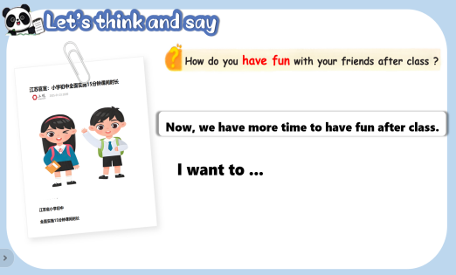  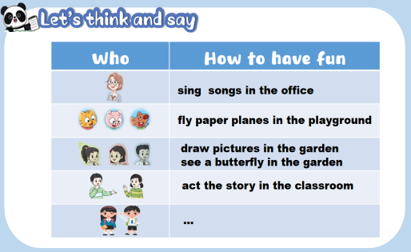 | Think and say  1.回顾本节课中的活动  Miss Liu：sing English songs in the office to have fun  Bobby and his friends:  Fly paper planes in the playground to have fun  ...  2.Now， we have more time to have fun after class. (enjoy a video)  - try to say:  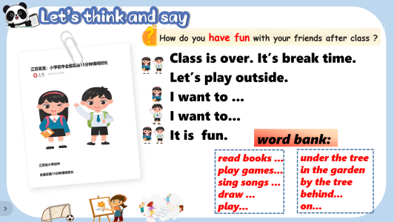  Class is over.  It’s break time.  Let’s play outside.  I want to ... in/on/under/...  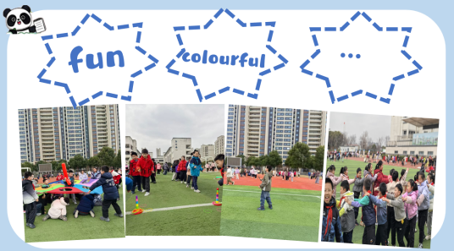  I want to... in/on/under/...  It is fun. | 理解，内化和运用：  通读完文本学习后，结合本节课中的活动回顾与归纳，再次呼应Big question：How to have fun ？引导学生更好地在实际情景中应用所学知识，更好地操练单元核心语言并深入理解主题意义。  在最后输出环节，结合当下的热门话题，课间15分钟，引导学生思考和表达：How do you and your friends have fun after class ？分享不同的课后活动，加深对本单元主题的认知。
Step 4 Home work | 【Must do】  (1) Read Story time correctly and loudly.大声、准确地朗读“故事时间” 。  (2) Finish the work sheet.完成课后作业单。  【Choose to do】  Try to know more and more fun activities after class.尝试了解更多的有趣的课后活动。
板 书 | 